# La situation des droits de l'homme dans les territoires sahraouis occupés évoquée

**Date de publication** : 23/10/2022

**Heure de publication** : 09:09

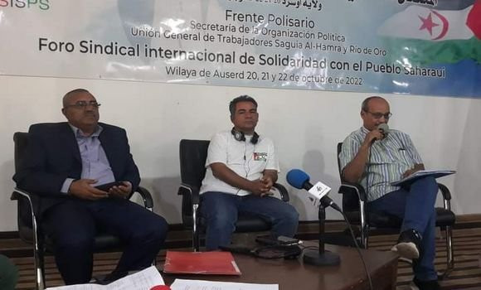

**AOUSSERD (camps des réfugiés sahraouis)- Le Forum syndical international a consacré, samedi sa dernière journée de travaux, tenus à Aousserd dans les camps des réfugiés sahraouis, à la situation des droits de l'homme dans les territoires sahraouis occupés ainsi qu'à la formation au Sahara Occidental, rapporte l'agence de presse sahraouie (SPS).**

Au deuxième et dernier jour de travaux, les participants ont évoqué la situation des droits de l'homme dans les territoires occupés du Sahara occidental, précise la même source.

Dans ce cadre, le président de la Commission Nationale Sahraouie des Droits de l’Homme (CONASADH), Abba Al Hassain Salek a indiqué que l'occupant marocain continuait à violer les droits des civils sahraouis désarmés dans les territoires occupés, et ce en l'absence d'un mécanisme onusien en charge du contrôle de la situation des droits de l'homme au Sahara occidental.

Pour sa part, le ministre délégué sahraoui chargé de la formation professionnelle a passé en revue, dans son intervention sur l'état de la formation professionnelle, les réalisations et acquis concrétisés grâce aux domaines de formation et spécialités assurés par l'Etat sahraoui dans l'ensemble des établissements de formation.

Le responsable sahraoui a mis en avant, à ce titre, les efforts consentis par l'Etat sahraoui pour promouvoir la formation professionnelle.

Quelque 80 personnalités représentant des organisations syndicales internationales, ont pris part aux travaux de ce Forum, lors duquel la classe ouvrière sahraouie a réaffirmé sa détermination à poursuivre la lutte contre l'occupation.